МІНІСТЕРСТВО ОСВІТИ І НАУКИ УКРАЇНИ

ПРИРОДНИЧО-ГУМАНІТАРНИЙ ФАХОВИЙ КОЛЕДЖ

ДВНЗ «Ужгородський національний університет»

Тимко Олександр Андрійович

студент 4-го курсу

денної форми навчання

залікова книжка №253006

**ЧЕРНЕТКА**

ОХОРОНА ПРАЦІ

Галузь знань 12 «Інформаційні технології»,

Спеціальність 121

«Інженерія програмного забезпечення»

Ужгород 2023

1. **ОХОРОНА ПРАЦІ**
   1. **Загальні вимоги охорони праці при роботі з ЕОМ**

**Потенційні небезпеки фізичного характеру:**

* Перевантаження очей: Яскравий інтенсивний світло екрану може спричинити втомленість та напругу очей. Це може призвести до головного болю, блювоти, запаморочення та інших проблем.
* Біль у спині: Поодинокі позиції протягом тривалого часу можуть спричинити біль у спині. Наприклад, довгий час сидіння без опори для спини може призвести до болю та напруги в області спини та шиї.
* Варикозна хвороба: Сидячий спосіб життя, пов'язаний з роботою за комп'ютером, може спричинити варикозну хворобу - хворобу, яка характеризується поширеними венами в нижній частині ніг.[1]

**Потенційні небезпеки хімічного характеру:**

* Використання хімічних засобів для прибирання комп'ютерних пристроїв може містити токсичні речовини, які можуть бути шкідливі для здоров'я.
* Тонер для лазерних принтерів може містити токсичні речовини, які можуть бути вдихнуті під час заміни картриджів або викидатися в повітря під час роботи принтера.
* Розбирання комп'ютерних компонентів може виділяти пил та інші частки в повітря, які можуть бути шкідливі для здоров'я.[2]

**Потенційні небезпеки психофізіологічного характеру**

* Стрес, що виникає внаслідок високого темпу роботи, незавершення завдань вчасно, тисків з боку керівництва або співробітників.
* Втома від тривалої роботи за ПК, що може призвести до зниження продуктивності та негативно позначитися на здоров'ї.
* Проблеми зі здоров'ям очей, які можуть виникнути внаслідок напруження очей, невірної позиції голови та незручного освітлення.
* Зниження якості сну та невідповідний режим дня, що може виникнути внаслідок роботи в нічний час або нерегулярного розподілу робочого часу.[3]

**Потенційні небезпеки, що пов’язані з порушеннями санітарно-гігієнічних умов:**

* Підвищений рівень пилу та інших частинок у повітрі, що може викликати алергічні реакції, проблеми зі здоров’ям дихальних шляхів та інші захворювання.
* Недостатня вентиляція приміщення, що може призвести до накопичення шкідливих речовин, таких як вуглекислий газ, формальдегід та інші.
* Неправильна організація робочого місця, яка може призвести до невірної позиції тіла під час роботи за ПК, що може призвести до захворювань, таких як біль у спині, затяжні головні болі, м’язові напруги та інші.[4]

**Потенційні небезпеки, що пов’язані з порушеннями правил пожежної безпеки:**

* Перегрів блоку живлення - може призвести до загоряння кабелів та елементів блоку живлення.
* Перегрів процесора - може призвести до аварії комп'ютера та виникнення пожежі.
* Неправильне підключення та використання електричних розеток - може призвести до перевантаження електричної мережі та виникнення пожежі.[5]
  1. **Характеристика приміщення**

Значною частиною виробничої структури підприємства є робоче місце або робоча зона, і від її чіткої та зрозумілої організації залежить ефективність та безпека працівників на робочому місці. Саме тому організація та стан робочих місць є важливими елементами, які повинні забезпечувати зручність і безпеку роботи з матеріалами та пристроями.

Дано приміщення з параметрами a = 9,5 м, b = 5,6 м, h = 4,2 м. Перед визначенням кількості робочих місць, які можна розмістити у приміщенні, слід визначити його площу та об’єм:

Sпр= a * b = 9,5 * 5,6 = 53,2 м2

Vпр =a * b * h =9,5* 5,6 * 4,2 = 223,44 м3

Також, потрібно враховувати розміри меблів на робочих місцях, зокрема робочого столу (див. таблицю 1.1).

Відповідно до НПАОП 0.00.1.28-10 рекомендовані розміри столу для робочого місця з ВДТ становлять:

* висота — 725 мм;
* ширина — 600-1400 мм;
* глибина — 800-1000 мм.

Згідно із зазначеними рекомендаціями необхідно вказати розміри робочих столів.

Таблиця 1.1 Параметри устаткування

|  |  |  |  |
| --- | --- | --- | --- |
| Параметри устаткування | Стіл | Крісло | Шафа |
| Довжина, (м) | 1,2 | 0,45 | 0,6 |
| Ширина, (м) | 0,9 | 0,45 | 0,4 |
| Висота, (м) | 0,725 | 0,4 | 1,8 |
| Займана площа, (м2) | 1,08 | 0,2025 | 0,24 |
| Займаний обсяг (м3) | 0,783 | 0,081 | 0,432 |
| Площа устаткування, яке розташоване на одному робочому місці Sуст. (м2) | Sуст. = Sстола+ Sкрісла + ½·Sшафи = | 1,4025 | |
| Обсяг, устаткування, яке розташоване на одному робочому місці Vуст. (м3) | Vуст. = Vстола+ Vкрісла + ½·Vшафи = | 1,08 | |

Знайдемо максимально можливу кількість комп’ютеризованих робочих місць, яку можна розмістити в заданому приміщенні за умови, що на одне таке робоче місце повинно доводитися не менш ніж 6 м2 вільної площі та 20 м3 за обсягом, не зайнятим устаткуванням:

Nр.м. по S = S / (Sуст. + 6) = 53,2 / (1,4025 + 6) = 7,19 (р.м.);

Nр.м. по V = V / (Vуст. + 20) = 223,44 / (1,08 + 20) = 10,6 (р.м.).

З отриманих результатів приймаємо мінімальне значення, округляючи його до найближчого меншого цілого числа, а саме Nр.м. по S = 7 (р.м.).

На рисунку 1.1 наведено схему розташування семи комп’ютеризованих робочих місць з параметрами приміщення а = 9,5 м, b = 5,6 м, h = 4,2 м із врахуванням наступних вимог:

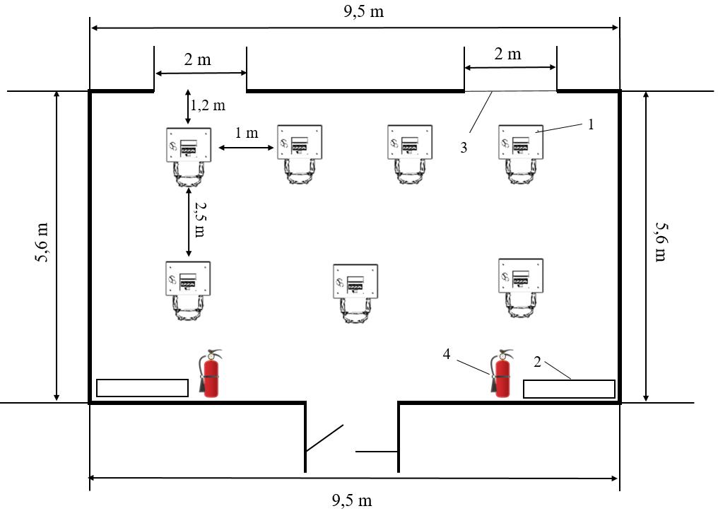

Рисунок 1.1. План виробничого приміщення з комп’ютеризованими робочими місцями: — комп’ютеризоване робоче місце з ВДТ, 2 — шафи для зберігання документації, 3 – сонцезахисні жалюзі, 4 — вогнегасник.

Найкраще розмістити комп’ютеризовані робочі місця рядами вздовж стіни з вікнами. Це дасть змогу виключити дзеркальне відбиття на екрані ВДТ джерел природного світла та їх потрапляння у поле зору операторів, що погіршує умови їх зорової роботи. Але треба при цьому брати до уваги ширину приміщення, при достатньому її значенні можливе розташування комп’ютеризованих робочих місць, окрім зазначеного вище, і посередині приміщення з метою оптимального використання його площі [6].

## **Заходи щодо поліпшення умов з охорони праці**

**Організаційні заходи:**

* Розробити та впровадити програму охорони праці та виробничої санітарії, що включає в себе перелік дій для забезпечення безпеки працівників та виробничого середовища.
* Проводити регулярні інструктажі для працівників з питань охорони праці та виробничої санітарії, щоб забезпечити їхню свідомість щодо правил та процедур безпеки.
* Встановити систему контролю та відслідковування дотримання правил безпеки на робочому місці. Це може бути здійснено шляхом використання відеокамер, інших систем моніторингу та звітів про безпеку працівників.
* Проводити регулярні перевірки умов роботи та виробничого середовища для виявлення можливих небезпек та проблем з охороною праці.
* Забезпечити необхідні засоби індивідуального захисту для працівників, наприклад, захисні маски, рукавиці, окуляри тощо.
* Встановити правила та процедури щодо збору, зберігання та видалення відходів та інших матеріалів, які можуть створювати небезпеку для здоров'я працівників.
* Запровадити систему нагород та заохочень для працівників, які дотримуються правил безпеки та допомагають у забезпеченні безпеки на робочому місці.[7]

**Технічні заходи:**

* Встановлення системи вентиляції з повітряним фільтром, що дозволить підтримувати належну якість повітря та уникнути забруднення виробничого середовища.
* Встановлення світлових приладів з найкращою якістю освітлення, щоб уникнути втоми очей та нещасних випадків.
* Установлення автоматичних датчиків для регулювання температури та вологості, що дозволить забезпечити комфортні умови для працівників.
* Встановлення сигналізації для швидкого виявлення небезпек, наприклад, вогню, викиду шкідливих речовин.
* Переведення виробничих процесів на безпечніші матеріали та технології з метою зменшення ризику виникнення травм та отруєнь.
* Установлення спеціального обладнання та приладів для забезпечення безпеки при здійсненні різних операцій, наприклад, системи захисту від ножових порізів або приладів для безпечного підйому важких предметів.
* Встановлення пристроїв для зменшення шуму та вібрації, що допоможе попередити пошкодження слуху та інші проблеми здоров'я у працівників.[8]

## **1.4 Інструкція з охорони праці при роботі з ПЕОМ та відео-дисплейними терміналами**

### **1.4.1 Загальні положення**

1.1. Дія інструкції поширюється на всі підрозділи підприємства.

1.2. Інструкція розроблена на основі ДНАОП 0.00-8.03-93 "Порядок опрацювання та затвердження власником нормативних актів про охорону праці, що діють на підприємстві", ДНАОП 0.00-4.15-98 "Положення про розробку інструкцій з охорони праці", ДНАОП 0.00-4.12-99 "Типове положення про навчання з питань охорони праці", ДНАОП 0.00-1.31-99 “Правила охорони праці під час експлуатації електронно-обчислювальної техніки”.

1.3. За даною інструкцією оператор (користувач) персонального комп’ютеру (відеодисплейного терміналу) інструктується перед початком роботи (первинний інструктаж), а потім через кожні 6 місяців (повторний інструктаж).

Результати інструктажу заносяться в «Журнал реєстрації інструктажів з питань охорони праці», в журналі після проходження інструктажу повинен бути підпис особи, яка інструктує, та оператора (користувача).

1.4. Власник повинен застрахувати оператора від нещасних випадків та професійних захворювань.

В разі пошкодження здоров'я оператора (користувача) з вини власника, він (оператор) має право на відшкодування заподіяної йому шкоди.

1.5. За невиконання даної інструкції оператор несе дисциплінарну, матеріальну, адміністративну та кримінальну відповідальність.

1.6. До роботи на персональної електронно-обчислювальної машині (ПЕОМ) або відеодисплейному терміналі (ВДТ) допускаються особи, які пройшли спеціальне навчання, медичний огляд, вступний інструктаж з охорони праці, інструктаж на робочому місці та інструктаж з питань пожежної безпеки.

1.7. Оператор (користувач) повинен:

1.7.1. Виконувати правила внутрішнього трудового розпо­рядку.

1.7.2. Не допускати в робочу зону сторонніх осіб.

1.7.3. Не виконувати вказівок, які суперечать правилам охорони праці.

1.7.4. Пам'ятати про особисту відповідальність за виконання правил охорони праці та безпеку товаришів по роботі.

1.7.5. Вміти надавати першу медичну допомогу потерпілим від нещасних випадків.

1.7.6. Вміти користуватись первинними засобами пожежегасіння.

1.7.7. Виконувати правила особистої гігієни.

1.8. Основні небезпечні і шкідливі виробничі фактори, що можуть впливати на оператора (користувача):

а) фізичні:

- підвищений рівень електромагнітного випромінювання;

- підвищений рівень рентгенівського випромінювання;

- підвищений рівень ультрафіолетового випромінювання;

- підвищений рівень інфрачервоного випромінювання;

- підвищений рівень статичної електрики;

- підвищений рівень запиленість повітря робочої зони;

- підвищений зміст позитивних аероіонів у повітрі робочої зони;

- знижений вміст негативних аероіонів у повітрі робочої зони;

- знижена чи підвищена вологість повітря робочої зони;

- знижена чи підвищена рухомість повітря робочої зони;

- підвищений рівень шуму на робочому місці (від вентиляторів, процесорів, аудіоплат, принтерів);

- підвищений чи знижений рівень освітленості;

- підвищений рівень прямої і відбитої блискісті;

- підвищений рівень засліпленості;

- нерівномірність розподілу яскравості в поле зору;

- підвищена яскравість світлового зображення;

- підвищений рівень пульсації світлового потоку;

- ураження електричним струмом;

б) хімічні:

- підвищений зміст у повітрі робочої зони двоокису вуглецю, озону, аміаку, фенолу, формальдегіду;

в) психофізіологічні:

- напруга зору;

- напруга уваги;

- інтелектуальні навантаження;

- емоційні навантаження;

- тривалі статичні навантаження;

- монотонність праці;

- великий обсяг інформації, оброблюваної в одиницю часу;

- нераціональна організація робочого місця;

г) біологічні:

- підвищений вміст у повітрі робочої зони мікроорганізмів.

1.9. Під час вибору приміщення для розміщення робочих місць ПЕОМ або ВДТ необхідно враховувати, що вікна можуть давати блискість на екранах дисплеїв і викликати значне осліплення в тих, хто сидить перед ними, особливо влітку та в сонячні дні.

1.10. Приміщення з ПЕОМ та ВДТ повинні мати природне і штучне освітлення. При незадовільному освітленні знижується продуктивність праці оператора ПЕОМ (ВДТ), можливі короткозорість, швидка втомленість.

1.11. Організація робочого місця користувача ПЕОМ та ВДТ повинна забезпечувати відповідність усіх елементів робочого місця та їх розташування ергономічним вимогам ГОСТ 12.2.032 “ССБТ. Рабочее место при выполнении работ сидя. Общие эргономические требования”; характеру та особливостям трудової діяльності.

1.12. Не допускається розташування робочих місць ПЕОМ в підвальних приміщеннях і цокольних поверхах.

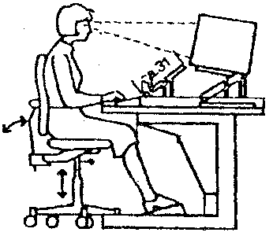

1.13. Робочі місця з ВДТ і ПЕОМ під час виконання творчої роботи, яка потребує значної розумової напруги чи великої концентрації уваги, слід ізолювати одне від одного перегородкою висотою 1,5-2,0 м.

1.14. Неприпустимим є розташування приміщень категорій А і Б (ОНТП 24-86), а також виробництв з мокрими технологічними процесами поряд з приміщеннями, де розташовуються ЕОМ, виконується їх обслуговування, налагодження і ремонт, а також над такими приміщеннями або під ними. Виробничі приміщення, в яких розташовані ЕОМ, не повинні межувати з приміщеннями, де рівні шуму та вібрації перевищують норму (механічні цехи, майстерні тощо).

1.15. Робочі місця з ВДТ рекомендується розміщувати в окремих приміщеннях. В разі розміщення робочих місць з ВДТ в залах або приміщеннях з джерелами небезпечних і шкідливих факторів вони повинні розташовуватись у повністю ізольованих кабінетах з природним освітленням та організованим повітрообміном.[9]

### **2. Вимоги безпеки перед початком роботи**

2.1. Увімкнути систему кондиціювання повітря в приміщенні.

2.2. Оглянути робоче місце і привести його в порядок; впевнитись, що на ньому відсутні сторонні предмети; все обладнання і блоки ПЕОМ з'єднані з системним блоком за допомогою з'єднувальних шнурів.

2.3. Перевірити надійність встановлення апаратури на робочому столі. ВДТ має стояти не на краю стола. Повернути ВДТ так, щоб було зручно дивитися на екран - під прямим кутом (а не збоку) і трохи зверху вниз; при цьому екран має бути трохи нахиленим - нижній його край ближче до оператора (користувача).

2.4. Перевірити загальний стан апаратури, перевірити справність електропроводки, з'єднувальних шнурів, штепсельних вилок, розеток, заземлення захисного екрана.

2.5. Забороняється:

– експлуатація кабелів та проводів з пошкодженою або такою, що втратила захисні властивості за час експлуатації, ізоляцією; залишення під напругою кабелів та проводів з неізольованими провідниками;

– застосування саморобних подовжувачів, які не відповідають вимогам Правил будови електроустановок до переносних електропроводок;

– застосування для опалення приміщення нестандартного (саморобного) електронагрівального обладнання або ламп розжарювання;

– користування пошкодженими розетками, з’єднувальними коробками, вимикачами, а також лампами, скло яких має сліди затемнення або випинання;

– підвішування світильників безпосередньо на струмопровідних проводах, обгортання електроламп і світильників папером, тканиною та іншими горючими матеріалами, експлуатація їх зі знятими ковпаками (розсіювачами);

– використання електроапаратури та приладів в умовах, що не відповідають вказівкам (рекомендаціям) підприємств-виготовлювачів.

2.6. Відрегулювати освітленість робочого місця.

2.7. Відрегулювати та зафіксувати висоту крісла, зручний для оператора (користувача) нахил його спинки.

2.8. У разі необхідності приєднати до процесора необхідну апаратуру (принтер, сканер тощо).

Усі кабелі, що з'єднують системний блок (процесор) з іншими пристроями, слід вмикати та вимикати тільки при вимкненому комп'ютері.

2.9. Ввімкнути апаратуру комп'ютера вимикачами на корпусах в послідовності: стабілізатор напруги, ВДТ, процесор, принтер (якщо передбачається друкування).

2.10. Відрегулювати яскравість свічення екрана ВДТ, мінімальний розмір світної точки, фокусування, контрастність.

Не слід робити зображення занадто яскравим, щоб не втомлювати очей.

Рекомендується:

- яскравість свічення екрана - не менше 100 кд/м;

- відношення яскравості екрана ВДТ до яскравості оточуючих його поверхонь в робочій зоні - не більше 3:1;

- мінімальний розмір точки свічення - не менше 0,4 мм для монохромного ВДТ і не менше 0,6 мм для кольорового;

- контрастність зображення знаку - не менше 0,8.

2.11. У разі виявлення будь-яких несправностей роботу не розпочинати, повідомити про це керівника робіт.[9]

**3 Вимоги безпеки під час роботи**

3.1.1. Необхідно стійко розташувати клавіатуру на робочому столі, не допускаючи її хитання.

Разом з тим має бути передбачена можливість її поворотів та переміщень.

Положення клавіатури та кут її нахилу мають відповідати побажанням оператора (користувача).

Якщо в конструкції клавіатури не передбачено простору для опори долонь, то їх слід розташовувати на відстані не менше 100 мм від краю столу в оптимальній зоні моторного поля.

Під час роботи на клавіатурі сидіти прямо, не напружуватися.

3.1.2. Для зменшення несприятливого впливу на оператора (користувача) пристроїв типу «миша» (вимушена поза, необхідність постійного контролю за якістю дій) належить забезпечити вільну велику поверхню столу для переміщення «миші» і зручного упору ліктьового суглоба.

3.1.3. Не дозволяються сторонні розмови, подразнюючі шуми.

3.1.4. Періодично при вимкненому комп'ютері прибирати ледь змоченою мильним розчином бавовняною ганчіркою пил з поверхонь апаратури.

**Забороняється:**

3.1.5.1. Самостійно ремонтувати апаратуру, тим більше ВДТ, в якому кінескоп знаходиться під високою напругою (близько 25 кВ); ремонт апаратури виконують тільки спеціалісти з технічного обслуговування комп'ютерів, вони ж раз на півроку повинні відкривати процесор і вилучати пилососом пил і бруд, що там накопились.

3.1.5.2. Класти будь-які предмети на апаратуру комп'ютера, напої на клавіатуру або поруч з нею - це може вивести їх з ладу.

3.1.6. Для зняття статичної електрики рекомендується час від часу, доторкатися до металевих поверхонь (батарея центрального опалення тощо).

3.1.7. Для зниження напруженості праці на ПЕОМ необхідно рівномірно розподіляти і чергувати характер робіт відповідно до їх складності.

З метою зменшення негативного впливу монотонії доцільно застосувати чергування операцій введення тексту та числових даних (зміна змісту робіт), чергування редагування текстів та введення даних (зміна змісту та темпу роботи) і т. ін. [9]

### **4 Вимоги безпеки після закінчення роботи**

4.1. Закінчити та записати у пам'ять комп'ютера файл, що знаходиться в роботі. Вийти з програмної оболонки і повернутися в середовище MS DOS.

4.2. Вимкнути принтер, інші периферійні пристрої, вимкнути ВДТ і процесор. Вимкнути стабілізатор, якщо комп'ютер підключений до мережі через нього. Штепсельні вилки витягнути з розеток. Накрити клавіатуру кришкою для запобігання попаданню в неї пилу.

4.3. Прибрати робоче місце. Оригінали та інші документи покласти в ящик стола.

4.4. Ретельно вимити руки теплою водою з милом.

4.5. Вимкнути кондиціонер, освітлення і загальне електроживлення підрозділу.

4.6. Рекомендується в спеціально обладнаному приміщенні провести сеанс психофізіологічного розвантаження і зняття втоми з виконанням спеціальних вправ аутотренінгу.

### **5 Вимоги безпеки в аварійних ситуаціяї**

5.1. Аварійна ситуація чи нещасний випадок можуть статися в разі: ураження електричним струмом, загорання апаратури тощо.

5.2. У разі раптового припинення подавання електроенергії вимкнути комп'ютер в такій послідовності: периферійні пристрої, ВДТ, процесор, стабілізатор напруги, витягнути штепсельні вилки з розеток.

5.3. При виявленні ознак горіння (дим, запах гару), вимкнути апаратуру, знайти джерело займання і вжити заходів щодо його ліквідації, повідомити керівника робіт, не допускати в небезпечну зону сторонніх осіб.

5.4. Якщо є потерпілі, надавати їм першу медичну допомогу, при необхідності, викликати швидку медичну допомогу.

**ПЕРЕЛІК ВИКОРИСТАНИХ ДЖЕРЕЛ**

1. Керівник з охорони праці та безпеки. (2017). Робота з екранним обладнанням: Правила охорони здоров'я та безпеки (екранне обладнання) 1992 року. [онлайн] Доступно за посиланням URL : https://www.hse.gov.uk/pubns/indg36.pdf
2. Правила охорони праці України ПОП 01-14.1-15 URL: https://zakon.rada.gov.ua/laws/show/z1419-11#Text
3. Occupational Safety and Health Administration. (2004).Режим доступу:<https://www.osha.gov/SLTC/etools/computerworkstations/evaluation_checklist.html>.
4. Рекомендації з охорони праці при роботі за комп'ютером від Міністерства охорони здоров'я та соціальної політики України - <https://moz.gov.ua/article/health/ohorona-praci-pri-roboti-za-kompjuterom>
5. Наказ Держпраці України "Про затвердження типових норм витрат на виробництво продукції (виконання робіт, надання послуг)": https://sfm.illinois.gov/
6. Щербан І.І. Методичні вказівки до виконання розділу «Охорона праці» в дипломних роботах (проєктах) для студентів галузі знань 12 «Інформаційні технології» спеціальності 121 «Інженерія програмного забезпечення» за освітньо-кваліфікаційним рівнем «молодший спеціаліст». Ужгород, 2023 18с.
7. Державний санітарний нагляд за дотриманням вимог санітарних правил та норм на виробництві (<http://www.dsns.gov.ua/>)
8. Державні норми та правила з охорони праці - ці норми та правила містять детальну інформацію про заходи з поліпшення умов праці.
9. Інструкція з охорони праці під час робіт на персональному комп’ютері і відеодисплейних терміналах URL: https://dnaop.com/html/31947/doc-instrukcijaz-ohoroni-pracipid-chas-robit-na-personalynomu-kompjuterii-videodisplejnih-terminalah